1. Título do Projeto
Sistema Hidropônico Inteligente Autônomo
2. Resumo
O projeto se resume em um sistema inteligente autônomo para produção de plantações hidropônicas, controlando PH, Salinidade, nutrientes, pragas e doenças nas plantas.
3. Objetivo Geral
Desenvolver um sistema hidropônico inteligente e autônomo capaz de monitorar, controlar e otimizar em tempo real as variáveis essenciais ao cultivo , utilizando sensores, atuadores e algoritmos de inteligência artificial. O objetivo é garantir maior eficiência produtiva, economia de recursos hídricos e energéticos, além de reduzir a necessidade de intervenção humana, proporcionando um modelo sustentável e escalável de agricultura de precisão.
4. Objetivos Específicos
Monitoramento automatizado:
Implementar sensores para coletar dados em tempo real sobre pH, condutividade elétrica (EC), temperatura da água, umidade do ar, luminosidade e fluxo de nutrientes.

Controle autônomo de variáveis:
Desenvolver mecanismos automatizados (bombas, válvulas, iluminação artificial, ventilação) que ajustem os parâmetros do cultivo sem necessidade de intervenção manual constante.

Integração com inteligência artificial:
Aplicar algoritmos de IA e aprendizado de máquina para prever necessidades da planta, otimizar o uso de nutrientes e antecipar possíveis falhas ou anomalias no sistema.

Eficiência no uso de recursos:
Minimizar o consumo de água, energia e insumos nutritivos, garantindo sustentabilidade e redução de custos operacionais.

Interface de monitoramento remoto:
Criar uma plataforma web ou aplicativo móvel para visualização em tempo real dos dados, alertas e relatórios de desempenho do cultivo.

Sistema de tomada de decisão autônomo:
Permitir que o sistema atue de forma proativa, ajustando variáveis automaticamente de acordo com os dados coletados e os modelos preditivos.

Escalabilidade e replicabilidade:
Estruturar o projeto de modo que possa ser aplicado em diferentes portes de produção (doméstica, comercial, vertical farming), mantendo eficiência e baixo custo.

5. Justificativa
Problema ou oportunidade identificada
A agricultura tradicional enfrenta desafios significativos, como o uso excessivo de água, a degradação do solo e a dependência de grandes áreas de terra. Em um cenário de crescente demanda por alimentos e preocupações ambientais, é urgente buscar métodos de cultivo mais sustentáveis e eficientes. A hidroponia, que cultiva plantas sem solo, já oferece uma alternativa mais eficiente no uso da água, mas ainda exige monitoramento e manejo constantes, o que pode ser uma barreira para muitos.
Oportunidade: O avanço da tecnologia e o baixo custo de sensores, microcontroladores e sistemas de automação permitem criar uma solução que supera as limitações da hidroponia convencional, tornando-a mais acessível e prática. Um sistema hidropônico inteligente e autônomo pode otimizar a produção, reduzir o desperdício de recursos e diminuir a necessidade de intervenção humana.
Impacto esperado
Ambiental: Redução do consumo de água em até 90% em comparação com a agricultura tradicional. Diminuição do uso de pesticidas, pois as plantas são menos expostas a pragas de solo. Otimização do uso de nutrientes, evitando o descarte excessivo na natureza.
Econômico: Aumento da eficiência na produção, com ciclos de cultivo mais curtos e maior produtividade por metro quadrado. Possibilidade de cultivo em áreas urbanas ou em locais com pouco espaço e solo infértil, como telhados e varandas, gerando novas oportunidades de negócio e renda.
Social: Democratização do acesso a alimentos frescos e saudáveis, permitindo que pessoas em áreas urbanas cultivem seus próprios alimentos. Redução da dependência de grandes cadeias de distribuição, o que pode diminuir o custo dos alimentos para o consumidor final.
Benefícios acadêmicos, sociais ou empresariais
Benefícios Acadêmicos: Este projeto é uma excelente oportunidade para aplicar conhecimentos em diversas áreas, como eletrônica, programação, inteligência artificial e agronomia. Ele serve como uma plataforma para pesquisar e desenvolver algoritmos de controle e otimização, testar novos sensores e materiais, e analisar o crescimento das plantas

em ambientes controlados
Benefícios Empresariais: O desenvolvimento de um protótipo funcional pode ser o primeiro passo para a criação de uma solução comercial. Empresas do setor de agro-tecnologia poderiam se beneficiar de um sistema que otimiza a produção e reduz custos operacionais, oferecendo uma solução inovadora para o mercado de agricultura vertical e urbana.

6. Fundamentação Teórica
Economia de água: O uso de água é significativamente menor do que na agricultura tradicional, pois a água é recirculada.
Maior produtividade: O ambiente controlado e a nutrição direta podem levar a um crescimento mais rápido e rendimento maior.
Controle de pragas e doenças: A ausência de solo reduz a incidência de pragas e doenças.
Cultivo em qualquer lugar: Permite a agricultura urbana e vertical.
Automação e IoT (Internet das Coisas) na Agricultura:
Sensor de pH: para medir a acidez ou alcalinidade da solução nutritiva. O pH ideal é fundamental para a absorção de nutrientes.
Sensor de EC (Condutividade Elétrica): para medir a concentração de nutrientes na água.
Sensor de nível de água: para garantir que o reservatório não seque.
Microcontroladores e Comunicação: Arduino, ESP32, com uso de Wi-Fi ou Bluetooth para enviar dados para um aplicativo ou plataforma na nuvem.
Inteligência e Tomada de Decisão Autônoma
Os dados coletados pelos sensores serão processados pelo computador, e então verificados se encontram-se em níveis aceitáveis. Por exemplo, se o valor do Ph medido estiver fora do intervalo aceitável, o arduíno irá ativar as válvulas que liberarão as soluções que corrigirão o valor. Caso a salinidade esteja abaixo do ideal, o mesmo mecanismo irá liberar a solução salina no sistema.
Análise de Dados: Os dados coletados poderão otimizar cultivo futuros, sendo possível traçar um plano de cultivo com alta precisão, predizendo as necessidades das plantas durante todo seu desenvolvimento, em suas respectivas fases.
Interface e Monitoramento Remoto: O sistema irá informar, periodicamente, o usuário sobre o status do cultivo via chat (whatsapp/telegrama) além de contar com uma página web para acessar informações, gráficos e dashboards mais detalhados. O mesmo sistema de chat irá notificar o usuário imediatamente caso alguma anomalia nos sensores for detectada.

7. Metodologia
Será feita uma pesquisa exploratória, em que serão estudadas as necessidades do cultivo autônomo e inteligente, utilizando tanto abordagens quantitativas (Ph, Salinidade, etc) quanto qualitativa (Saúde, cor, etc). Para a experimentação, será feito um protótipo com um pequeno cultivo para se obter dados reais e uma avaliação realista do sistema, com um funcionamento prático. A análise será feita com os dados coletados deste protótipo, em que o sistema será construído os usando como base.
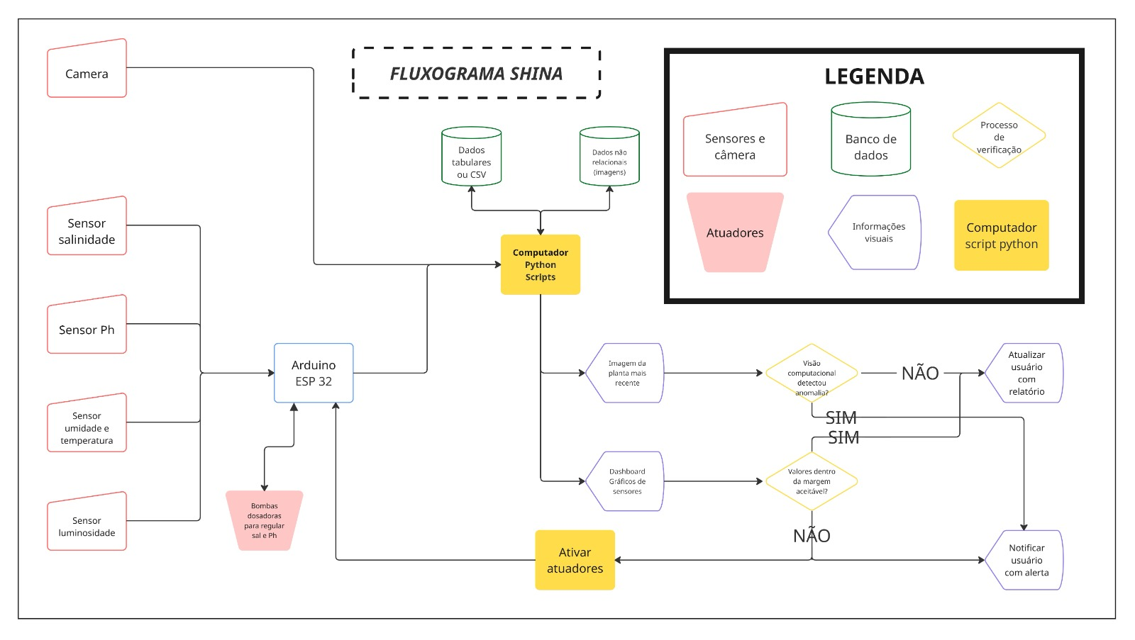
Cronograma do projeto.

8. Entregáveis
O projeto irá entregar relatórios, dashboards e dados sobre o sistema. Com isso, será possível desenvolver artigos científicos, modelos de IA e aplicações completas e robustas.

9. Recursos Necessários
Arduíno/ESP32, sensores (Ph, Eletrocondutividade, Temperatura, Umidade, Luminosidade, etc), câmera wifi, válvulas/bombas dosadoras, Python, Plantcv, Pandas.

10. Equipe
Bruno Matheus
Rafael Tavares
Jorge Vinicius
José Pazian
Gabriel

11. Riscos e Desafios (Opcional, mas recomendado)
O maior risco será perder a amostra (planta) durante a construção do projeto, que é a fonte de dados para o projeto. Será desafiador construir e organizar a estrutura física com os sensores e atuadores bem posicionados, e também aplicar toda a configuração da câmera e do algoritmo de visão computacional. Para minimizar esses riscos e desafios, seria interessante construirmos, tanto estrutura física quanto software, lentamente e pouco a pouco, para o grupo focar nos detalhes minuciosos.

12. Considerações Finais
A expectativa é um sistema funcional com o protótipo concluído, buscando a conclusão de um cultivo até o final do projeto. É esperado, com o sucesso do protótipo, uma avaliação para a construção do sistema em larga escala, permitindo fazendas comerciais com o mínimo de intervenção humana possível, com alto controle, rendimento e retorno financeiro.

